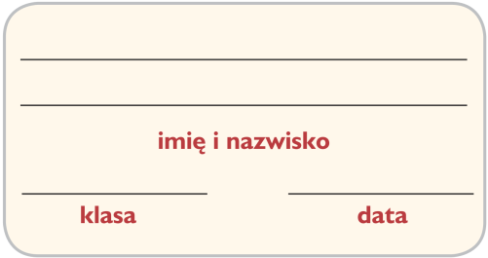
Karta pracy
Lekcja 26. Muzyka i przyroda

1. Zapisz w wyznaczonych miejscach odgłosy deszczu, które można by wykorzystać jako akompaniament podczas wykonywania piosenki Mokro.
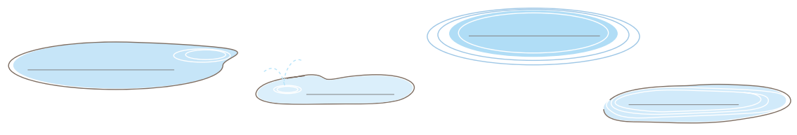
2. Uzupełnij definicje nazwami odpowiednich rodzajów muzyki.
______________________________ – naśladuje dźwięki pochodzące z otaczającego nas świata, przede wszystkim odgłosy przyrody.
______________________________ – nawiązuje do literatury, malarstwa, wydarzeń historycznych lub zjawisk przyrody.

3. Wysłuchaj utworu Poranek autorstwa Edwarda Griega. Następnie zaprojektuj okładkę płyty, na której mogłaby się znaleźć ta kompozycja.

4. Zapisz odgłosy, które można usłyszeć w miejscach przedstawionych na zdjęciach.
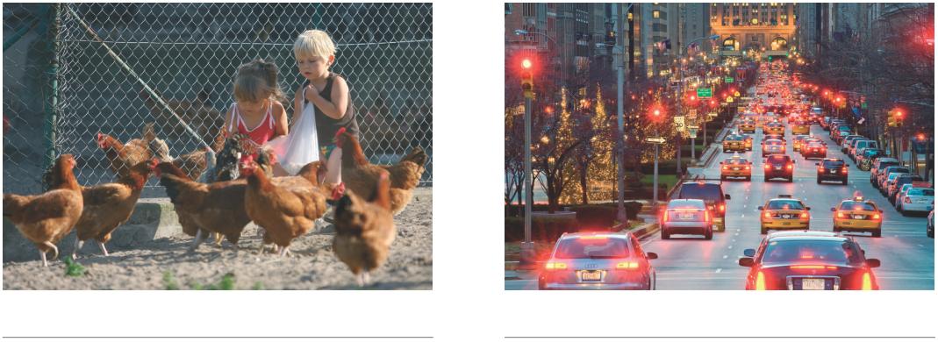

5. Skomponuj utwór z zastosowaniem wybranych odgłosów natury.
• Wymyśl oznaczenia dla poszczególnych odgłosów.
• Zapisz utwór za pomocą przygotowanych znaków muzycznych.
• Nadaj tytuł swojemu dziełu.

Tytuł: ________________________________________
Kompozytor: ___________________________________
Partytura utworu:
Symbole odgłosów wraz z objaśnieniami:
________________________________________
________________________________________
________________________________________
________________________________________

6. Napisz, za pomocą jakich przedmiotów można uzyskać dźwięki podobne do brzmienia spadającego deszczu.
_________________________________________________________________________

7. Opracuj utwór muzyki programowej.
A. Nadaj tytuł Twojemu dziełu.
B. Zredaguj krótkie opowiadanie, które będzie programem utworu.
C. Zapisz utwór za pomocą wymyślonych przez siebie symboli.
D. Wykonaj ilustrację nawiązującą do Twojej kompozycji.

A _______________________________________________________________________
B _______________________________________________________________________
_______________________________________________________________________
______________________________________________________________________
_______________________________________________________________________
_______________________________________________________________________

C

D

